Miércoles
03
de Febrero

Preescolar
Educación Física

Lo conozco, lo hago y mejoro

Aprendizaje esperado: Usa herramientas, instrumentos y materiales en actividades que requieren control y precisión en sus movimientos.

Énfasis: Reconoce sus experiencias motrices previas y las aplica con mayor control en una actividad lúdica utilizando objetos que tiene a su alcance.

¿Qué vamos a aprender?

Utilizarás tus experiencias motrices con los objetos, para lograr precisión en tus movimientos.

Recuerda que para realizar estas actividades deberás usar ropa cómoda y despejar el lugar donde las vas a realizar, de objetos que pueden caer, romperse y lastimarte, no olvides estar acompañado siempre de un adulto.

Pide a tu mamá, papá o algún adulto que te acompañe en casa que te apoyen a desarrollar las actividades y a escribir las ideas que te surjan durante esta sesión.

¿Qué hacemos?

Para iniciar vas a necesitar cinco hojas de papel reciclado.

¿Conoces este material? ¿Qué características tiene? no te preocupes si no las conoces.

Toma una hoja en cada mano y mueve de arriba abajo, siente y observa las características del material.

Las hojas son ligeras, pero su textura es dura, y suenan cuando las arrugas, o haces algún otro movimiento, también las puedes utilizar en ti. Por ejemplo:

- Coloca la hoja sobre tu cabeza y camina sin que caiga al piso.
- Ya que lo intentaste, lanza otra hoja al aire y atrápala. También puedes acomodar las hojas en el piso y desplazarte arriba de ellas.
- Camina despacio, si corres puedes resbalarte y caer al piso. Debes de hacerlo lento con un solo pie pasando por encima de las hojas.
- Ahora sepáralas y salta cerca de ellas, no puedes caer encima de las hojas.

En el siguiente juego debes encontrar a un león.

Vas a pasar por varios peligros, pero con la ayuda de tu mamá, papá o algún adulto que te acompañe puedes lograrlo.

Necesitas botellas o vasos de plástico, y una jerga.

Primero, construye torres con las botellas de plástico o vasos de plástico que tengas en casa, para obstruir el paso, después intenta derribar el obstáculo.

Lo que puedes hacer es un péndulo con la jerga para poder tirar las torres que te eviten pasar al otro lado. Comienza el desafío, a encontrar el león. Mientras derribas la torre repite la siguiente canción:

“Hoy voy a encontrar un león,
uno grande y fuerte,
yo no tengo miedo,
¡Oh! ¿Pero qué veo?”

Continua con la búsqueda, en esta ocasión vas a volver a usar las hojas y un recogedor.

Las hojas de papel las conviertes en pequeñas piedritas. Corta por la mitad las hojas y has bolitas. Usa el recogedor y quien te acompaña debe moverlo de un lado a otro.

Sigues con la búsqueda del león, pero las piedras no te van a dejar pasar, así que lanza las piedras arriba del recogedor, sino tienes un recogedor puedes utilizar, una caja o un cesto. ¡Lanza y canta!

“Hoy voy a encontrar un león,
uno grande y fuerte,
yo no tengo miedo,
¡Oh! ¿Pero qué veo?”

Debes hacer una guarida para protegerte de los peligros que acechan el lugar. Y para hacerla necesitas vasos, aros y pelotas de papel, utiliza las del ejercicio anterior.

Con los vasos acomódalos en forma de círculo alrededor tuyo.

Dispersa los aros en el piso imaginando que son lugares seguros para los animales que entraron contigo a la guarida. ¡Lanza tus pelotas de papel! ayuda a los animales a ponerlos seguros. Continua tu recorrido y sigue cantando:

“Hoy voy a encontrar un león,
uno grande y fuerte,
yo no tengo miedo,
¡Oh! ¿Pero qué veo?”

Te has encontrado con el león y con todos sus amigos que no pueden pasar al otro lado. Debes hacer un carrito, ¿Recuerdas cómo hacerlo? con una jerga o toalla y vasos de plástico.

En la jerga, toalla o trapo, coloca a los animales encima (los puedes representar con los vasos) así los llevas a salvo. El último es el león, ¡Lo encontraste!

Para concluir con esta sesión recuerda lo que aprendiste:

Usaste materiales y realizaste movimientos cada vez más difíciles, como lanzar dentro de los aros o movimientos que estás haciendo constantemente en las sesiones como caminar, jalar, cachar, saltar y los has ido mejorando.

¡Recuerda seguir cuidando de tu salud!

El Reto de Hoy:

En compañía de mamá o papá práctica las diferentes actividades que realizaste el día de hoy para ejercitar tu cuerpo, seguramente se van a divertir.

¡Buen trabajo!

Gracias por tu esfuerzo.

Para saber más:
Lecturas

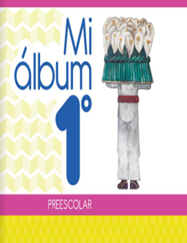
https://libros.conaliteg.gob.mx/20/K1MAA.htm

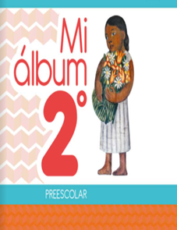
https://libros.conaliteg.gob.mx/20/K2MAA.htm

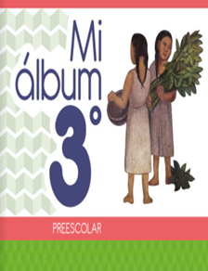
https://libros.conaliteg.gob.mx/20/K3MAA.htm

